九江萍钢钢铁有限公司
炉前阀台遥控设备招标公告
招标编号： JG/ZB/SL2020-BZ001
九江萍钢钢铁有限公司拟对以下项目进行公开招标，欢迎符合招标条件的单位踊跃参与投标。
一、招标项目内容、技术要求、招标数量、计划招标时间等
（一）招标项目名称：炉前阀台遥控设备
（二）招标数量及型号：见附件。
(三）技术参数：详见附件（我司提供的技术要求仅供参考，投标厂家资质审查合格后，必须到我司现场进行实地测量并提供相关的技术协议及图纸等，由我司审核无误后方能参加招标）。
（四）合同期限：双方权利及义务履行完毕为止
（五）计划招标时间：2020年1月17日（上午9：00）。
（六）报名截止时间：2020年1月16日
（七）中标后合同签订完成期限：接到中标通知书后30天内。
二、资质要求
公司具有独立法人资格。
三、意向投标人提交的资格证明文件
（一）资质材料（加盖报名单位公章）
1.最新年检有效的企业法人营业执照副本复印件（公司成立不足一年的贸易商，不允许参加）。
2.法定代表人资格证明（需载明身份证号码）、代理人身份证复印件及法人授权委托书原件。
3.企业介绍，便于对其资质进行审查。
4.开户许可证复印件。
5.投标单位开票信息。
6.承担过类似项目的业绩完整版合同两份。
（二）提交时间：报名时提交。
（三）提交方式：书面、电子邮件（邮箱地址：jiugang1367@163.com）。
四、投标方式
招标单位对意向投标单位提交的资质材料进行审查，向审查合格单位发出招标邀请函（说明书），接到招标邀请函（说明书）的单位请按邀请函（说明书）要求时间交纳相应投标保证金50000元、招标服务费500元。招标结束后，中标单位的投标保证金自动转为履约保证金，不足部分应予以补齐，未中标单位的投标保证金在宣标后十五个工作日内一次性返还（不计息）。
五、付款方式
付款方式为银行承兑汇票。货到交货地点，货物经验收合格，投标单位开具全额的13%增值税专用发票，招标单位收到发票经财务结算入账后开始付款，按6个月银行承兑汇票支付总价款的90%，其余10%为合同质保金，质保期满双方无异议后支付（不计息），支付低于6个月承兑汇票或现款按招标单位财务每月公布的贴息利率的通知收取资金占用费，由招标单位开具发票，在货款中扣除。六、招标单位信息
（一）单位名称：九江萍钢钢铁有限公司。
（二）联系地址：江西省九江市湖口高新技术产业园区九江萍钢钢铁有限公司设备材料公司；邮编：332500。
（三）联系人：闻工；18870215648。
（四）电话：0792- 6327266。
（五）审计监察部监督电话：0792-6386442；电子邮箱地址：Jgjianshengbu@126.com。
附件:
炉前阀台遥控设备（ ）报价表
招标单位：九江萍钢钢铁有限公司设备材料公司 招标编号：JG/ZB/SL2020-BZ001
序号 | 产品名称 | 规格型号 | 修正型号 | 计量单位 | 数量 | 品牌 | 单价(元) | 使用寿命（月） | 备注
1 | 炉前阀台遥控设备 | YZQ25/3600 |  | 套 | 4
说明：合理低价中标，报价含13%专用增值税发票，（若遇国家税率调整，价格作相应调整）。
法定代表人（或授权委托人）签字：
投标单位名称（盖章）：
日期： 年 月 日
未尽事宜合同中详细注明，解释权属招标单位招标领导小组。
附件：
九江萍钢炉前阀台遥控设备改造技术要求
- 项目概况：
九江萍钢钢铁有限公司东区高炉开铁口及堵铁口时，炉前人员在液压站内操作阀台进行控制操作，操作阀台位置在铁口斜侧方，离铁口距离较远，因出铁口处安装了除尘罩，加上冲渣水蒸汽外溢，出铁场蒸汽弥漫，操作视线受阻，当开铁口及堵铁口时，操作人员无法观察到铁口处的情况，给生产带来安全隐患。
- 项目技术要求依据：
根据高炉现场环境及确保安全生产。
- 技术要求：
根据我方现场环境及安全生产需求，炉前阀台遥控设备主要系统功能和技术要求如下：
- 现有操作阀台不作改动，新增遥控阀台管路并联接入原系统（附图1），改造后的新系统和现有系统相结合，构成备用液压系统，通过截止阀相互切换，从而实现遥控与手动操作。新增遥控阀台应确保开口机、泥炮的操作能满足高炉正常生产。
- 动力系统利用现有液压站，阀台与液压站的管路采用316L不锈钢硬管相连接。
- 新增液压遥控阀台不采用比例阀进行控制，采用国内一线品牌电磁换向阀控制。(北京华德、上海立新、山西榆次等)
- 主泵口的溢流阀改为电磁溢流阀，原主控柜及操作箱作增加升压、卸荷按钮等相应更改，以保证主泵的空载启动、升压与卸荷。
- 泥炮、开口机采用电磁换向阀控制，并设节流阀、液控单向阀，确保泥炮回转油缸、打泥油缸、开口机回转马达、冲击、旋转马达、行走马达、倾动油缸的可靠动作。
- 新增遥控设备的电气系统不接入原液压站电气系统。
- 电气系统含电控柜操作台（含电控柜、操作面板）、两个端子箱、一套遥控器及接收器。
- 电控柜操作台为控制操作一体式的控制柜，用于提供所有电液阀、遥控器的电源，以及相关动作的控制。操作面板设电源指示、急停按钮、遥控与操作台操作切换及状态指示、开口机与泥炮的设备选择、设备的所有操作功能。
- 端子箱一个为阀台电液阀线圈接线用，安装于操作阀台一侧；另一个端子箱为遥控器接收器接线用，安装于近接收器端。
- 新增遥控系统的有效距离为100～150 m，可在炉前出铁口任意位置安全操作，遥控装置包括发射器与接收器两部分组成，通过PLC完成信号相连和控制。
- 每套遥控系统的编码应为唯一的无重复，避免各系统之间产生的干扰和错误指令；遥控系统均配设有自动关闭功能，当发射系统所传送的连续信号中断，例如发射系统超出有效使用距离、供电不足、受同频干扰或失效等，接收系统未能收到有效传输信号时，接收系统将自动关闭，无任何有效输出，反应时间小于0.55 s；确保系统安全。
- 遥控器面板使用摇杆对开口机大臂回转、小车进给、泥炮旋转炮、打泥进行操作，其他动作采用选择开关进行操作。（附图2）
- 操作台面板的操作方式类似于遥控器操作。（附图3）
- 操作模式：（1）无线遥控装置操作为主操作模式，改造后在岀铁场任一区域内能正常生产使用用，与现场手动操作台操作模式转换在现场手动操作台上进行。（2）现场手动操作台为次要操作模式，无线遥控装置出故障时采用，在新增现场手动操作台上能通过开关按钮紧急操作泥炮及开口机功能。（3）现有手动操作液压阀操作模式。改造后遥控系统出现故障时应急采用，与改造后的系统通过截止阀进行转换。
附图1
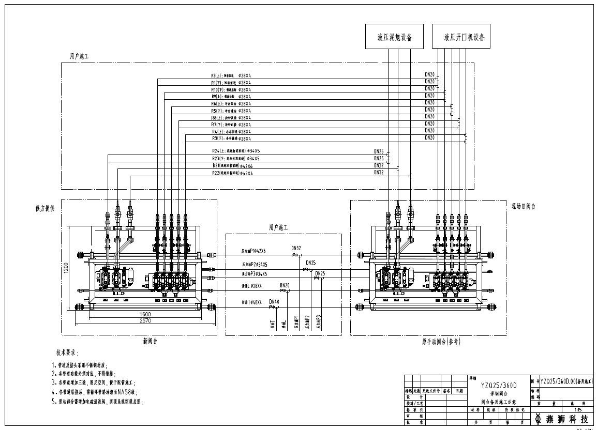
附图2
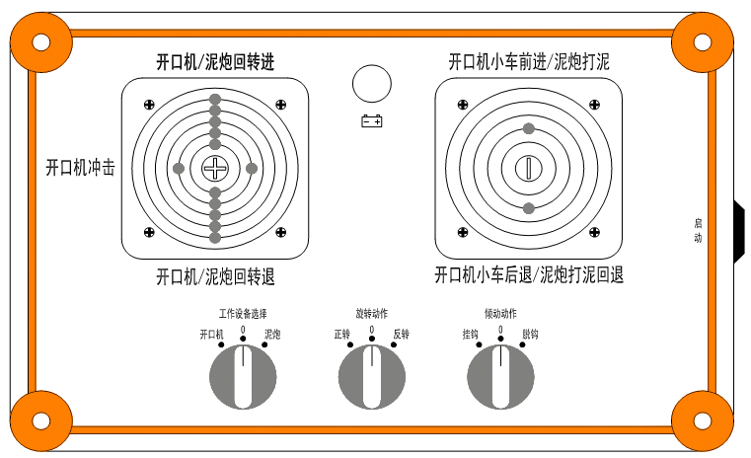
附图3
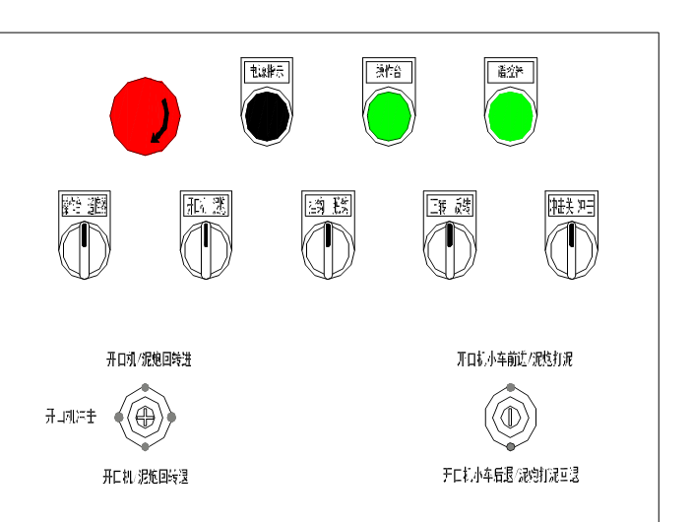
- 设备供货明细：
遥控设备分电控阀台、电控系统两部分，涉及系统相关备件及辅件由厂家全部提供，主要备件明细如下：
遥控阀台主要备件明细
序号 | 系统 | 名称 | 单位 | 每套数量
1 | 电控阀台 | 电液换向阀DN25 | 件 | 2
2 | 电控阀台 | 叠加式节流阀DN22 | 件 | 1
3 | 电控阀台 | 液控单向阀DN20 | 件 | 1
4 | 电控阀台 | 顺序阀DN20 | 件 | 1
5 | 电控阀台 | 顺序阀DN30 | 件 | 1
6 | 电控阀台 | 液控单向阀DN30 | 件 | 2
7 | 电控阀台 | 管式单向节流阀DN30 | 件 | 2
8 | 电控阀台 | 插装阀芯DN25 | 件 | 1
9 | 电控阀台 | 控制盖板DN25 | 件 | 1
10 | 电控阀台 | 电磁换向阀DN6 | 件 | 1
11 | 电控阀台 | 电液换向阀DN6 | 件 | 1
12 | 电控阀台 | 叠加式液控单向阀DN16 | 件 | 1
13 | 电控阀台 | 叠加式节流阀DN16（s型） | 件 | 1
14 | 电控阀台 | 减压阀DN20 | 件 | 1
15 | 电控阀台 | 电液换向阀DN16 | 件 | 1
16 | 电控阀台 | 叠加式节流阀DN16（s2型） | 件 | 1
17 | 电控阀台 | 电液换向阀DN10（E型） | 件 | 3
18 | 电控阀台 | 叠加式截流阀DN10（s型） | 件 | 2
19 | 电控阀台 | 减压阀DN10 | 件 | 1
20 | 电控阀台 | 电液换向阀DN10（J型） | 件 | 1
21 | 电控阀台 | 叠加式液控单向阀DN10 | 件 | 1
22 | 电控阀台 | 叠加式截流阀DN10（s2型） | 件 | 2
23 | 电控阀台 | 压力继电器 | 件 | 2
24 | 电控阀台 | 球阀 DN20 | 件 | 5
25 | 电控阀台 | 球阀 DN32 | 件 | 7
26 | 电控阀台 | 球阀 DN25 | 件 | 8
27 | 电控阀台 | 球阀 DN40 | 件 | 1
28 | 电控阀台 | 电磁溢流阀DN30 | 件 | 4
29 | 电控阀台 | 阀台（含油路块） | 套 | 4
30 | 电控阀台 | 不锈钢管DN20（316L) | 米 | 1600
31 | 电控阀台 | 不锈钢管DN25（316L) | 米 | 640
32 | 电控阀台 | 不锈钢管DN32（316L) | 米 | 640
33 | 电控阀台 | 不锈钢管DN40（316L) | 米 | 640
34 | 电控系统 | 工业遥控器 | 套 | 1
35 | 电控系统 | 可编程控制器 | 套 | 1
36 | 电控系统 | 直流电源 | 套 | 1
37 | 电控系统 | 控制继电器 | 只 | 1
38 | 电控系统 | 中间继电器 | 只 | 20
39 | 电控系统 | 小型继电器 | 只 | 1
40 | 电控系统 | 小型继电器 | 只 | 12
41 | 电控系统 | 电控柜操作台 | 套 | 4
42 | 电控系统 | 端子箱 | 套 | 8
因我公司要充分利用现有备品备件，投标方要求在设备报价清单中详细标明设备报价和数量，若我司有此型号备件，设备备件将由我司提供，并从总包价格中扣除。
整套系统设备由厂家负责指导安装并负责调试，考虑到管道接口过程与高炉生产相冲突，在高炉正常生产时不能对管路进行切割、焊接等操作，需先安装电气系统，待高炉大沟修复单边出铁时，进行管路联接。
- 技术资料交付：
厂家必须提供整套设备的全部图纸，包括：说明书（含操作规程）、整机安装图及相应的零部件图、液压原理图、电气原理图、电气接线图）、易损配件明细及厂家。
- 人员培训：
厂家负责对我方操作人员、维护人员进行操作、故障维护处理的培训，直至合格，并协助制订适合公司要求的设备操作规程和维护注意事项。
- 质保及其他事项：
未尽事宜由甲乙双方协商后解决，质保、图纸交接、施工安装及双方义务按我公司相关规定执行。

九江萍钢钢铁有限公司
公告时间：2020年1月8日

